
امتحان شهادة

^{متوسطة:} اَلْمُجَاهِد مَسْعُودِي مُحَمَّدْ - بْنْ يَعْقُوبْ. ^{الطور الثاني:} سنة ثالثـــة متوسط
^{اختبار:} الفصـــــــل في مادة: العلوم الفيزيائية ساعة ونصف ماي
الوضعية الأولى: ⁰⁶ نقاط :

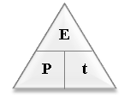
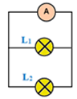
أراد يوسف حساب بعض المقادير الفيزيائية لمصباحي دراجته حيث المصباح الأمامي دلالته(6v – 12w)L₁، والمصباح الخلفي دلالته(6v – 6w)L₂ مربوطين على التفرع كما هو موضوع في الوثيقة 01.
6V
G

- أي المصباحين أشد اضاءة؟ ولماذا؟
- أحسب شدة التيار المارة في كل مصباحI₁، I₂؟ ثم استنتج شدة التيار الكلي I_{t}للدارة؟
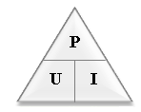
- أحسب قيمة الطاقة المحولة بالجول لكل مصباحE₁، E₂خلال ساعة واحدة؟
ثم استنتج قيمة الطاقة الكلية E_{t} المحولة خلال نفس المدة؟
الشكل :

الوضعية الثانية: ⁰⁶ نقاط :

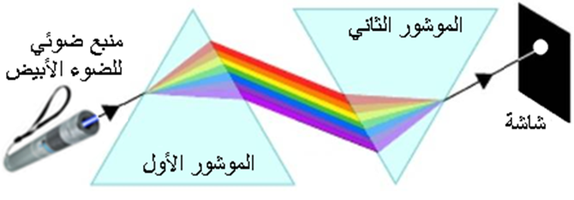
من أجل تفسير رؤية الأجسام بالألوان قام يونس بإنجاز عدة تجارب:
ساعد يونس في تفسير مختلف الظواهربالإجابة عن ما يلي:
ما وظيفة الموشور الأول والثاني في التجربة الأولى؟
التجربة :

اقترح طريقة أخرى للحصول على نفس نتائج الموشور الأول وطريقة أخرى للحصول على نفس نتائج الموشور الثاني؟
من خلال التجربة 01 ما هي الألوان الأساسية في الضوء؟
عند دمج ضوئين أساسين على ماذا نتحصل ؟ أكمل الجدول التالي:
الأضواء المركبة | الضوء الناتج عن التركيب:
......................................+..................................
......................................+..................................
......................................+..................................

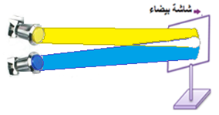
اعتمادا على نتائج التجربة الثانية المتمثلة في نشاط التركيب الجمعي
ساعد يونس بإكمال المخطط التالي:
^{أصفر}
..........

^{أبيض}

+
=
^{سماوي}
..........

^{أبيض}

+
=
التجربة :

^{الصفحة:} / اقلب: الورقة

الوضعية الثالثة: ⁰⁸ نقاط

بعدما أنهكته المراجعة قرر منير أخذ قسط من الراحة و ذلك بمشاهدة شريط وثائقي، عند محاولته تشغيل التلفاز وجده معطل فأخذه مع والده الى المصلح، بدأ المصلح في تصليح الجهاز فلفت انتباه منير المقاومتين الموضحين في الشكل (1) و ذلك لأنه كان قد درسهما في المدرسة، أراد معرفة قيمة كل منهما ساعده في ذلك:
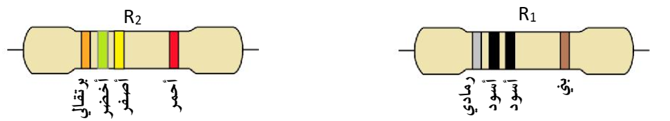
الشكل :
حدد قيمة كل مقاومة انطلاقا من الألوان، كيف تسمى هذه الطريقة ؟
في محاولة من منير للتأكد من قيمة المقاومة R₁قام بربطها على التسلسل مع بطارية و مصباح كما هو موضح في الشكل (2)
كم تساوي قيمة شدة التيار الكهربائي I₁و I₂﴿ I₁ الشدة المارة بالمصباح و I₂الشدة المارة بالمقاومة﴾؟ علل
ما هو دور الفولط متر في هذه الدارة؟
الشكل :
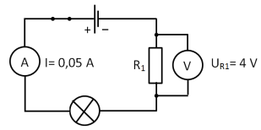
ماهي العلاقة التي تربط كل من قيمة المقاومةR ،
التوتر الكهربائي بين طرفيها Uو شدة التيار الكهربائي I المارة بها؟
استنتج قيمة المقاومة R₁ ؟
كيف تسمى هذه الطريقة؟
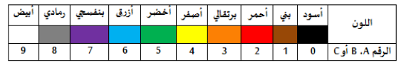

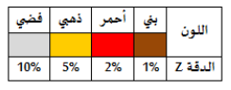

^{الصفحة:} / ^{مع تمنياتنا:} لكم بالتوفيق والنجاح أستاذ المادة:ع. شاتي

